- 这是一个非法网站币库的源码平台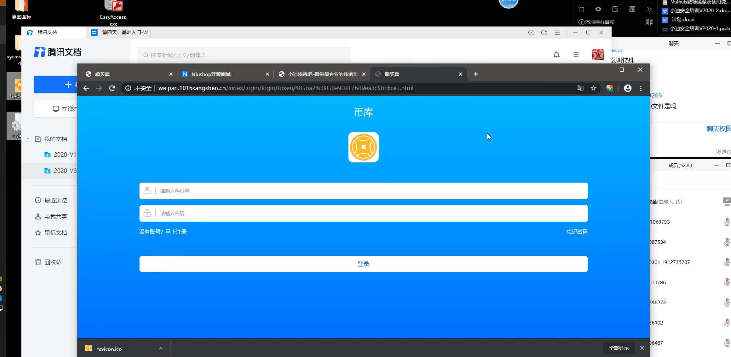
- 我们随便输入让他故意报错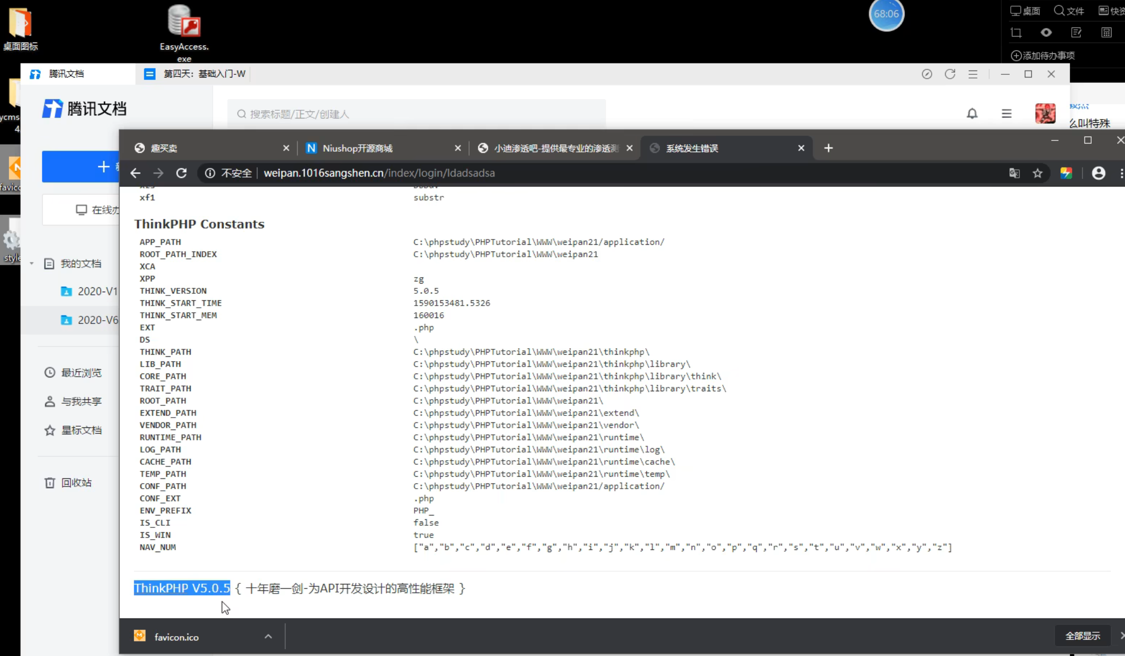
- 发现thinkphp框架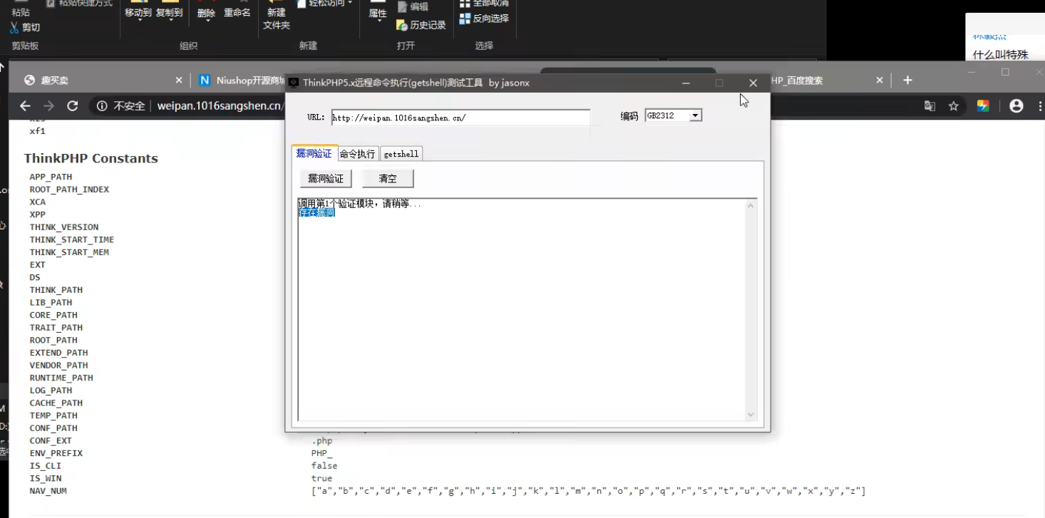
- 找到漏洞，后续可以通过漏洞找到权限

- 搜索网站的特殊文件在搜索引擎里搜索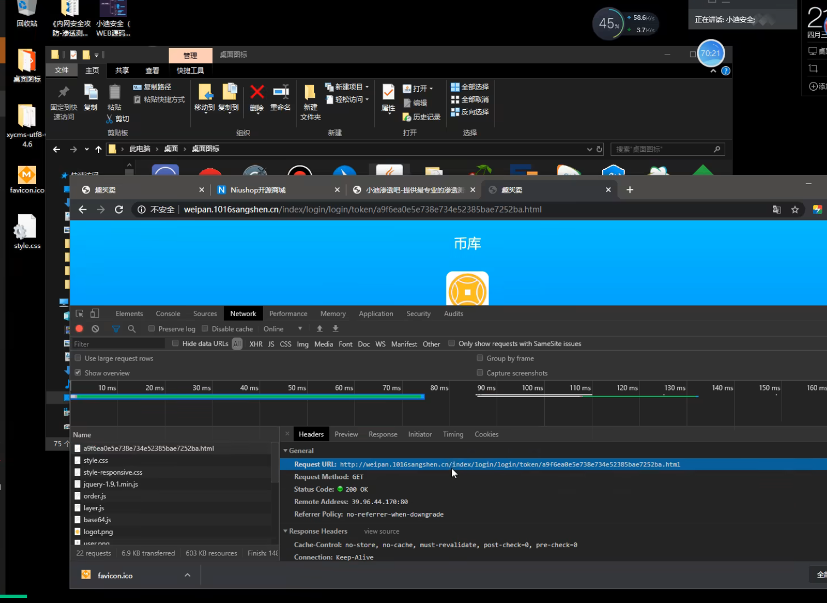

- 找到其他站点